Algebra og Ligninger  [Dokumentundertittel] | Sammendrag  Oppgaven beskriver kort historien om algebraens utvikling og løsning av ligninger. Ulike måter for derivasjon av den kvadratiske formelen presenteres også.  Mylene Freo Reppe  Mat 3010

Algebra og Ligninger

Algebra kommer fra ordet «Geber» den latinske formen av Al-Jebr, den boka som ble skrevet av Muhammad Al-Khwarizmi. I denne boka skrev han flere algebraligninger som ligner den moderne formen av algebra. Algoritmen (metoden) for å løse matematiske førstegradligninger kommer av ordet «algoritmi», den latinske formen av Al-Khwarizmi.

Utviklingen av algebra

Matematikkens historie startet med utviklingen av antallsbegrepet – blant annet representert ved innsikten om 2 epler og 2 appelsiner som representerer en mengde – disse mengdene er like store. Etter hvert kunne de skrive et tallsystem som gav forholdet mellom tallene og mengdene på en systematisk måte.
De tidligste sivilisasjonene var jordbrukssamfunn, og for å kunne fungere er det nødvendig med ulike typer matematisk kunnskap. De utviklet en god kalender som er nødvendig for å så og høste. Dette var mulig ved å studere astronomi samtidig med matematikk. Etterpå måtte de lage et system for landmåling.
Algebrautviklingen kan dateres tilbake til ulike sivilisasjoner.
Den første sivilisasjonen som utviklet matematikk var Babylonerne (1800 -550 f. Kr.) i Mesopotamia (nå Irak). De hadde et tallsystem som var seksagesimalt. Det betyr at tallsystemet har tall fra 1- 60 og perioden skjer hver 60. Deres matematiske oppgaver var skrevet på leirtavler. «Plimton 322» er en leirtavle som inneholder matematiske setningene og disse ligner på det pytagoreiske trippel-teoremet. Det betyr at babylonere var kjent med det pytagoreiske trippel-teoremet før Pytagoras. De fleste av disse leirtavlene ble ødelagt så det var ikke så mye av babylonere matematikk en kunne studere. Men i hvert fall vet en at babylonere brukte algebra for å løse praktiske problemer.
. 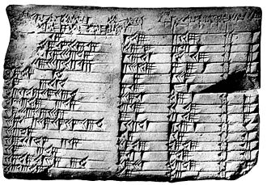

Fig. 1 – Plimton 322

Den andre sivilisasjonen som utviklet matematikken var egypterne (1850-600 f. Kr.). De hadde en form av algebra som var retorisk. Det betyr at problemene var i form av historier som var nødvendige for å løse de daglige problemene i kongeriket. De skrev matematiske problemer på papyrus. Moskva-papyrusen og Berlin-rhind-papyrusen har vist at de tidlige matematiske oppgavene, mest var innen geometri. Geometrikunnskapene blomstret langs Nilen i Egypt. Her ble det flom hvert år, og hvert år måtte de måle opp land på nytt. Da fant de ut at geometri var til stor hjelp for å oppnå riktige målinger.
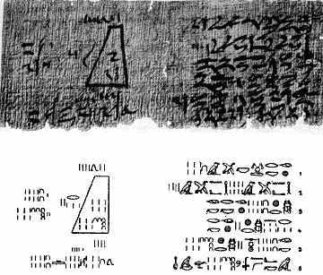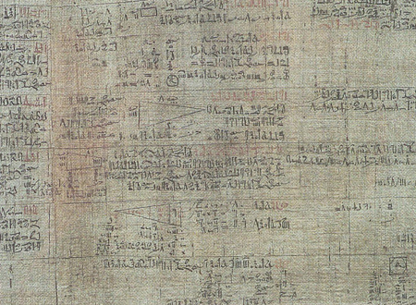
Fig. 2 – Moskva-papyrus Fig. 3 – Berlin-rhind-papyrus
Den tredje sivilisasjonen var grekernes (ca. 550 f. Kr. – 300 e. Kr.). Matematikken var for det meste geometrisk algebra. Grekerne var mest opptatt av å definere enkelte matematiske prinsipper og samtidig bevise dem. Euklid, Thales og Pytagoras var matematikere som beviste matematiske ideer. Diophantus var den som introduserte symboler i algebra. Han skrev noen ligninger i sin bok – «Arithmetica «blant annet – 1/x + 1/y = 1/n og x^{y} + x^{z} = x^{n}.
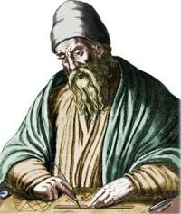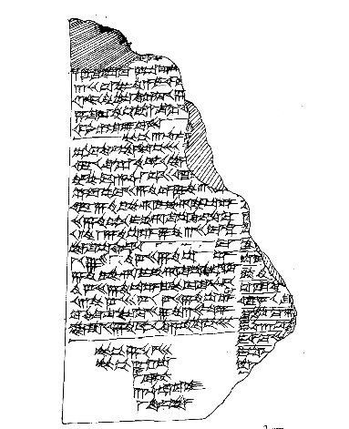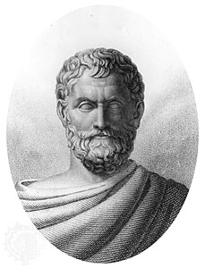
Fig. 4 - Euklid (Element) Fig. 5 – Thales

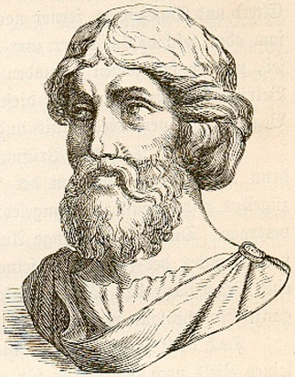
Fig. 6 – Pythagoras

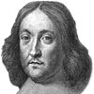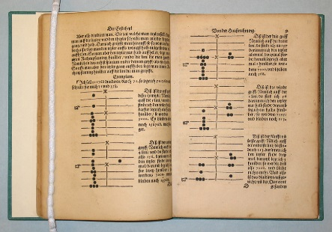
Fig. 7 – Diophantus (Arithmetica )

Den fjerde kulturen var araberne, særlig de persiske og arabiske matematikerne (ca. 700 f. K – 1600 e. K). Mohammad ibn Musa introduserte det indiske tallsystem (0 var inkludert som tall). Han skrev 6 forskjellige annengradsligninger:
- ax² = bx 2. ax² = c 3. bx = c 4. ax² + bx = c 5. ax² + c = bx 6. bx +c = ax²
Disse annengradsligningene ledet til de formlene som vi kjenner nå.

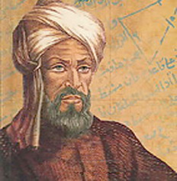
Fig. 8 – Mohammad ibn Musa

Den femte sivilisasjonen var inderne (ca. 900 f. K – 1150 e. K). De oppfant konseptet med irrasjonale tall, primtall og kubikkrot. De var de første som brukte symbolet 0 for ingenting. Brahmagupta beskrev derivasjon av en kvadratisk formel.
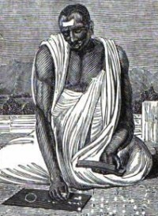 Fig. 9 - Brahmagupta

Det er tydelig at matematikkskunnskap hadde kommet langt og det var mulig fordi de gamle matematikerne var kunnskapstørste. Dessuten var matematikk et viktig redskap for å løse de praktiske problemene som de møtte daglig. Herskerne brukte matematiske kunnskaper for å bevare kongeriket.

Ligningen
Ligning er et utsagn som uttrykker at to størrelser er like. Den kan være usann eller sann, og ofte inneholder den 1 eller flere variabler størrelser, symbolisert med bokstaver, og ligningen setter da føringen for hvilke verdier eller hvilken form disse variablene kan ta slik at ligningen skal være sann.
Å løse ligningen er å finne verdier for de variablene som medfører at ligningen er sann. Løsningsmetoden er avhengig av hva slags ligning det gjelder.
Førstegradsligninger har ett x-ledd. F. eks. 1) x + 5 = 15 2) 3x - 2 = 25
3) x + 4y = 24 og x+2y = 10
Algoritme, substitusjon og eliminasjon er ofte brukt for å løse førstegradsligninger.
- x + 5 = 15
Løsning x = 15 – 5, x = 10
Sjekk: at x = 10; x + 5 = 15, bruk 10 som x; 10 + 5 = 15 ;15 =15
Ligningen er sann når x er 10.
- 3x – 2 = 25
Løsning 3x – 2 = 25; 3x = 25 + 27; 3x = 27; 3x/3 = 27/3; x = 9
Sjekk: at x = 9; 3(9) -2 = 25;27 – 2 = 25; 25 = 25
Ligningen er sann når x er 9.
- Her har vi 2 ukjente – x og y. For å løse disse ligninger, må vi bruke eliminasjon. Eliminer x ved å subtrahere x+4y = 24 og x + 2y, så (x + 4y = 24) – (x + 2y = 10);2y = 14; y = 7; at y = 7 slik at:
x + 2y = 10; x + 2(7) = 10; x + 14 = 10; x = 10 – 14; x = -4, da vi har verdier: x = -4 og y = 7
Sjekk: at x = -4 og y = 7 så x + 4y = 24; -4 +4(7) =24; -4 +28 = 24; 24 = 24, med den andre ligningen: x + 2y = 10; -4 +2(7) = 10; -4 + 14 = 10; 10 = 10; dvs. at ligningene er sanne når x= -4 og y = 7.
Andregradsligninger har to x-ledd. De har formen ax² +bx +c = 0; a≠0. Her er ax² andregradsleddet, bx er førstegradleddet og c er konstantleddet; samtidig er x ukjent og kan være et reelt eller komplekst tall.
Løsningsmetodene for å finne røttene til x er faktorisering (hvis det er mulig), fullstendig kvadrat eller bruk av den kvadratiske formelen (hvis det er umulig å faktorisere).

Faktorisering – å bruke Vietes formel

ax²+bx+c=a(x−x1)(x−x2)

der x₁ og x₂ er løsningene av den generelle andregradslikningen ax²+bx+c=0.
(http://ndla.no/nb/node/3668?fag=54)

Fullstendig kvadrat fører til den kvadratiske formel. Det er mange metoder for å fullføre fullstendig kvadrat. En er ved å bruke geometri.
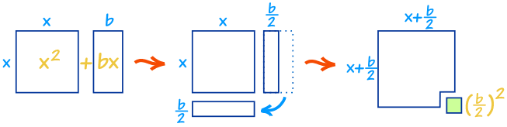
Her kan x²+ bx flyttes for å lage nesten kvadrat.
… vi trenger (b/2)² for a ha en fullstendig kvadrat
(http://www.mathsisfun.com/algebra/completing-square.html)
Det store flertallet av algebratekster som er publisert de siste tiårene lærer å fullføre kvadratet med sekvensen presentert tidligere: (1) dividere hver side med a, (2) ordne, (3) addere kvadratet av halvparten av b/a.

Start med
Del med a | 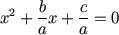
Sett c/a på andre siden | 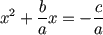
Legg til(b/2a)² til begge sider | 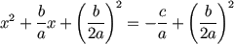
Venstre side er nå i x 2 + 2dx + d2-format, der "d" er "b/2a"
Så vi kan skrive det på denne måten:
Fullføre fullstendig kvadrat
 | 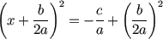
Vi skal finne x:
Start med
Kvadratrot | 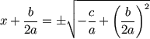
Flytte b/2a til høyre | 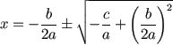
Dette er faktisk løst, men vi må forenkle det:
Gange høyre side med (2a/2a) | 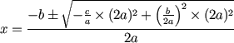
Forenkle | 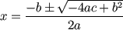
Dette gir oss: | 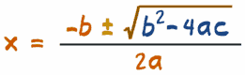
En kvadratisk formel
(http://www.mathsisfun.com/algebra/completing-square.html)
Alternativ metode for å fullføre kvadratet.

Men som påpekt av Larry Hoehn i 1975, å fullføre kvadratet kan oppnås ved en annen sekvens som fører til en enklere sekvens av middels vanskelighetsgrad: (1) multipliser hver side med 4a, (2) ordne, (3) legg deretter til b².[2]

Med andre ord, kan den kvadratiske formelen utledes som følger:

Start med ax² + bx + c = 0
Gange 4a på begge sider (ax² + bx + c = 0) 4a
(4 er et perfekt kvadrat etter1 ) 4a²x² +4abx +4ac = 0
Flytte 4ac til høyre 4a²x² + 4abx = - 4ac
Legg b² til begge sider 4a²x² + 4abx + b² = - 4ac + b²
Omorganisere 4a²x² + 4abx + b² = b² -4ac
Forenkle venstre siden (2ax + b)² = b² -4ac
Kvadratrot √(2ax+ b)² = √b² – 4ac
2ax + b = √b² – 4ac
flytte b på andre siden 2ax = - b ±√ b² – 4 ac
Dele begge sider med 2a 2ax/2a = (- b ± √ b²- 4ac ) / 2a
Dette representerer faktisk en gammel avledning av en kvadratisk formel, og var kjent for hinduer minst så langt tilbake som 1025 E.kr.₁ Sammenlignet med avledningen i standard bruk, er denne alternative avledningen kortere, innebærer færre beregninger av koeffisienter med x, unngår brøker før siste ledd, har enklere uttrykk og bruker enklere matematikk. Som Hoehn sier, «det er lettere å legge til kvadratet av b enn å addere kvadratet av halve koeffisienten av x-leddet»₂.

1. Smith, David E. (1958). History of Mathematics, Vol. II. Dover Publications. p. 446
2. Hoehn, Larry (1975). "A More Elegant Method of Deriving the Quadratic Formula". The Mathematics Teacher 68 (5): 442–443

